RENCONTRE AMICALE ET BLEAUSARDE DE CIMES 19
PAILLASSON D’OR - 3ème EDITION
DIMANCHE 14 juin 2015
INFORMATIONS PRATIQUES  Site : Canche aux merciers  Départ possible en car de Paris. Pour réserver une place  https://docs.google.com/forms/d/1yoWgbA53e6mVJEiCHnXDHs5uwmrv8guet_aoE4qek4U/viewform  Rendez-vous : sur le site devant les panneaux FSGT  Suivre le fléchage  PROGRAMME:  10H00 Inscriptions  10h15 – Course d’orientation (départ échelonné) Niveau initiation  13h00- Pique-nique collaboratif  14h 00- Début de l’épreuve de blocs  16h30 – Fin de l’épreuve de bloc  17h00 – Annonce des résultats  Pour qui :  - Les grimpeurs autonomes ou débutants  - Les familles  - Tous ceux veulent découvrir l’escalade à Fontainebleau  Inscription sur place  Renseignements :  Courriel : cimes19@gmail.com  Site web : http://www.cimes19.org | 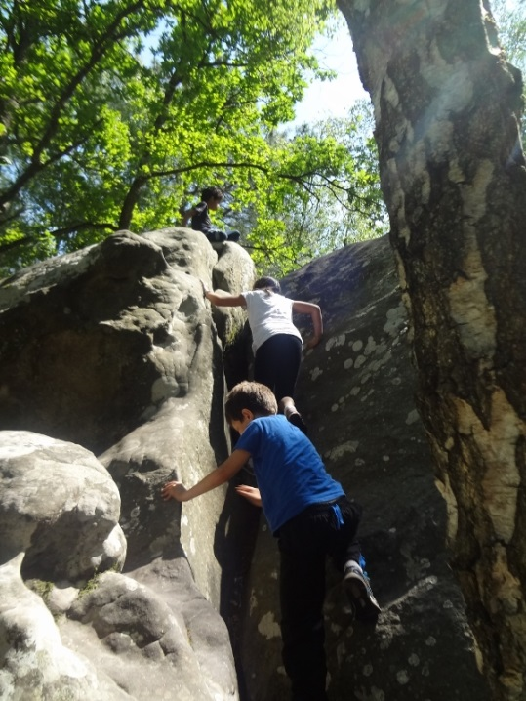 | 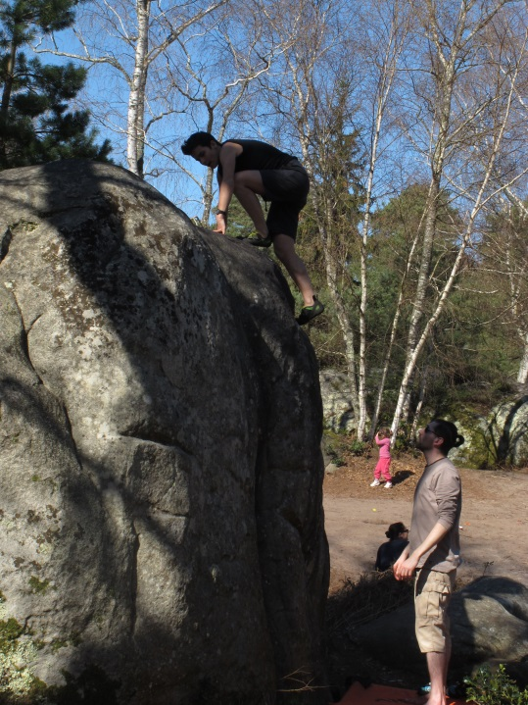
 | 